ИНФОРМАЦИОННОЕ СООБЩЕНИЕ РОССЕЛЬХОЗЦЕНТРА

Высокоточный метод диагностики ГМО и инфекций.
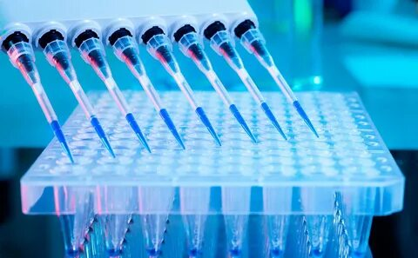
В настоящее время широкое распространение получает ПЦР– диагностика (полимеразная цепная реакция) - высокоточный метод диагностики ГМО и многочисленных инфекций (фитопатогенов), который основывается на исследовании генетического материала (ДНК и РНК).
Метод ПЦР позволяет выявлять даже единичные клетки бактерий и вирусов. ПЦР анализ обнаруживает наличие возбудителей инфекционных заболеваний в тех случаях, когда другими методами это сделать невозможно. Проведение испытаний с использованием метода ПЦР в режиме «реального времени» в растениеводческой продукции проводят:
– в первичном семеноводстве на всех этапах размножения семян (диагностика семенного картофеля на наличие бактериальной инфекции в скрытой форме, диагностика на наличие вирусной инфекции в скрытой форме);
– при закупке семян для подтверждения качества семян (ГМО, фитопатогены);
– при проведении апробации посадок картофеля для получения более достоверных результатов;
– для определения компонентов ГМО в семенах растений и посадочном материале, и посевах (кукуруза, пшеница, соя, рапс, томат, картофель и др.), а также в растениях и продуктах их переработки.
Применение метода ПЦР позволяет получить надежные, быстрые и точные результаты наличия или отсутствия в растениях ГМО, бактерий и вирусов, обеспечивая качественную проверку продукции на уровне ДНК и РНК.
Для получения подробной информации по вопросам, связанным с оказанием услуг методом ПЦР, вы можете обратиться в Баксанский отдел филиала ФГБУ «Россельхозцентр» по КБР по адресу г. Баксан, ул. Карачаева, 105. Тел.: 2-16-29.

Лиана Сабанчиева
Ведущий агроном по защите растений

